Analisis Hubungan Antara Volume,Kecepatan Dan Kepadatan Terhadap Jalan Perkotaan Studi Kasus Jalan Zainal Abidin Pagar Alam Bandar Lampung

Andya Firgi Juliend1)
Dwi Herianto 2)
Sasana Putra3)

Abstract
The Faculty of Engineering is one of the best faculties at the University of Lampung, and is a research center in the field of technology. With the increase in the community, there will also be an increase in the volume of domestic wastewater produced, which has the potential to cause environmental pollution.
Disposing of wastewater without going through the process of treatment in advance will be the cause of environmental pollution. Therefore the planning of the wastewater network system at the Faculty of Engineering, University of Lampung needs to receive important attention in order to avoid a decline in the quality of raw water due to environmental pollution. This study aims to determine the amount of domestic liquid waste water discharge generated from the campus of the Faculty of Engineering of the university of Lampung and design the domestic wastewater network system in accordance with the provisions.
Based on the research that has been done, the domestic wastewater capacity obtained at the Faculty of Engineering, University of Lampung is 12600 liters / day or 0.1447 liters / second, and the peak discharge is 0.2170 liters / second and a processing tub design with a length of 6 meters is obtained, 1 meter wide using a centralized treatment system with aerobic-anaerobic method. Wastewater carriers are designed with 6 inch / 150 millimeter diameter pipes using Polyvinil Chloride (PVC) material.

Keywords: Domestic Wastewater, Aerob-anaerob, treatment tanks.

Abstrak
Perkembangan transportasi yang pesat pasti selalu muncul permasalahan lalu lintas yang kompleks dalam sarana dan prasarana transportasi, terutama pada transportasi perkotaan. Tujuan dari penelitian ini untuk menganalisis karakteristik jalan dan mengetahui hubungan antara volume, kecepatan dan kepadatan pada jalan perkotaan yang ada di Bandar Lampung jalan Zainal Abidin Pagar Alam.
Penelitian ini menggunakan model Greenshield sebagai metodenya. Metode ini mendapatkan hasil bahwa hubungan antara kecepatan dan kepadatan bersifat linier sehingga dapat melihat bagaimana pola hubungan antara kecepatan, kepadatan dan volume.
Hasil dari penelitian ini didapat volume arus lalu lintas puncak terjadi pada pagi dan sore hari sebesar 15528,75 smp/jam arah menuju unila dan 1313,06 smp/jam menuju kedaton pada pagi hari. Kecepatan lalu lintas tertinggi terjadi pada pagi dan sore hari sebesar 22,25 km/jam menuju arah unila dan 28,29 km/jam menuju arah kedaton dan kepadatan lalu lintas tertinggi terjadi pada pagi dan sore hari yaitu sebesar 617,09 smp/km menuju arah kedaton dan 752,91 smp/km menuju arah unila pada pagi hari.

Kata kunci:Greenshield;JalanPerkotaan;Hubungan Volume

1. PENDAHULUAN
Bandar lampung merupakan salah satu kota berkembang yang mengalami pertumbuhan yang pesat terutama pada pertumbuhan transportasi. Sehingga muncul permasalahan lalu lintas yang kompleks dalam sarana dan prasarana transportasi terutama pada transportasi pertkotaan. Maka dalam upaya mengurangi permasalahan kemacetan tersebut perlu adanya penelitian terlebih dahulu mengenai manajemen lalu lintas dengan memperhitungkan nilai volume, kecepatan dan kepadatan. Salah satu cara pendekatan dalam memahami perilaku lalu lintas tersebut dapat dilakukan dengan cara menjabarkan 3 parameter dalam bentuk hubungan matematis dan grafis.

Batasan masalah dalam penelitian ini dibatasi pada waktu survey yang mewakili jam puncak yaitu jam 05.30 – 07.30 mewakili jam awal beraktifitas, dan jam 16.00-18.00 untuk mewakili jam pulang beraktifitas. Penelitian dilakukan pada ruas jalan perkotaan yaitu ruas Jl. ZA.Pagar Alam Bandar Lampung dengan panjang segmen 55 meter. Dan perhitungan analisis hubungan antara volume kecepatan dan kepadatan menggunakan metode Greenshield.

Tujuan dari peneltian ini dapat memberikan pengetahuan serta masukan untuk dapat memperhatikan kinerja dan tingkat pelayanan suatu jalan terhadap pemakai jalan.

2. TINJAUAN PUSTAKA
Jalan perkotaan merupakan jalan yang terdapat perkembangan secara permanen dan menerus di sepanjang jalan atau hampir seluruh jalan, minimum pada satu sisi jalan, baik berupa perkembangan lahan atau bukan.

Volume Lalu Lintas
Volume lalu lintas adalah jumlah kendaraan bermotor yang melewati suatu titik pada jalan per satuan waktu, dinyatakan dalam kend/jam (Qkend), smp/jam (Qsmp) atau LHRT (Lalu lintas Harian Ratap-Rata Tahunan). (MKJI,1997). Maka volume atau arus lalu lintas dapat dihitung menggunakan rumus sebagai berikut :

(1)

Kecepatan Lalu Lintas
Kecepatan dideﬁnisikan dengan jarak dibagi waktu tempuh. Kecepatan menjadi ukuran utama kinerja ruas jalan selain VCR (Volume Capacity Ratio) atau DS (Degree of Saturation) menurutt Risdiyanto (2014).

Kepadatan Lalu Lintas
Kepadatan merupakan konsentrasi kendaraan di jalan. Kepadatan adalah jumlah kendaraan tiap panjang jalan tertentu. Kepadatan dinyatakan sebagai kendaraan tiap mil atau kendaraan per km (Risdiyanro,2014). Adapun rumus perhitungan kepadatan lalu lintas :
(2)
Model Greenshield
Model Greenshield adalah model terawal yang tercatat dalam usaha mengamati perilaku lalu lintas. Greenshields (1934) mengadakan studi pada jalan luar kota Ohio, dimana kondisi lalu lintas memenuhi syarat karena tanpa gangguan dan bergerak secara tetap (steady statecondition). Menurut Tamin (2008),Greenshields mendapatkan hasil bahwa hubungan antara kecepatan dan kepadatanbersifat kurva linier, seperti yang
dinyatakan pada persamaan berikut.
Hubungan Kecepatan (V) dan Kepadatan (D)

(3)

Hubungan Volume (Q) dan Kecepatan (V)

(4)

Hubungan Volume (Q) dan Kepadatan (D)

(5)
Dengan :
D = Kerapatan (smp/km)
Us = Kecepatran rata-rata ruang (km/jam)
Uf = Kecepatan rata-rata ruang keadaan arus bebas (km/jam)
Dj = Kerapatan pada saat macet (smp/km)

3. METODE PENELITIAN
A. Lokasi Penelitian
Lokasi penelitian yang dipilih dalam penelitian ini yaitu pada ruas Jalan Zainal Abidin Pagar Alam Bandar Lampung.
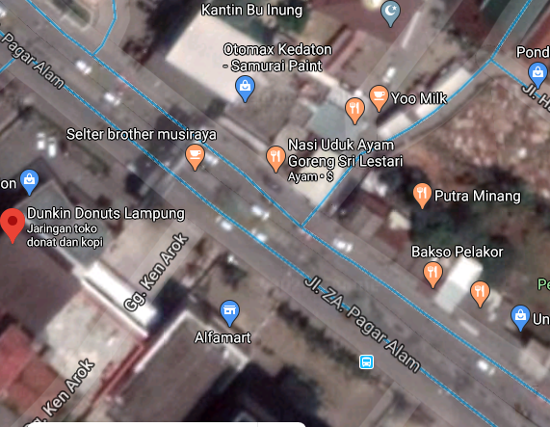
Gambar 1. Lokasi Survey Jalan Zainal Abidin Pagar Alam

B. Tahap Analisis Data
Untuk mempermudah peneliti melakukan analisis data, adapun tahap-tahap analisis sebagai berikut, yaitu :
- Analisis volume lalu lintas didapat dengan mengamati hasil rekaman video yang kemudian diputar ulang untuk dihitung dengan manual. Hitungan diambil pada setiap interval waktu 5 menit. Volme di hitung per arah masing-masing dihitung per jenis kendaraan yang diamati yaitu kendaraan ringan, kendaraan berat dan sepeda motor.
- Analisis kecepeatan didapat dengan memutar ulang rekaman video untuk mengamati waktu tempuh setiap kendaraan ringan yang melalui segmen yang telah ditentukan.
- Analisis kepadatan didapat dengan membagi hasil dari volume arus lalu lintas dengan kecepatan rata-rata.
- Setelah menganalisis 3 parameter lalu lintas tersebut, kemudian dilakukan analisis hubungan antara Volume, kecepatan dan kepdatan dengan model Greenshields.

4. HASIL DAN PEMBAHASAN
A. Analisis Volume Lalu Lintas
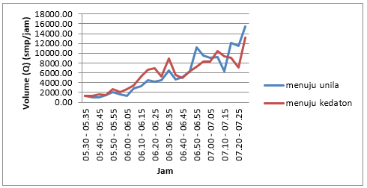
Data yang dikumpulkan adalah data volume lalu lintas per 5 menit lengkap dengan komposisi kendaraan pada periode dari jam 05.30 sampai dengan jam 07.30. Pengambilan data dilakukan pada pagi dan sore hari menuju arah kedaton dan menuju arah unila. Ekivalensi kendaraan ringan masing-masing kendaraan untuk jalan dua arah dua lajur tak terbagi menurut Pedoman Kapasitas Jalan Indonesia (PKJI) 2014 adalah sebagai berikut: Kendaraan Berat (HV)= 1,2-1,3 Kendaraan Ringan (LV) = 1,0 Sepeda Motor (MC) = 0,25 – 0,5
Gambar 2. Volume lalu lintas (Q) (smp/jam) pada pagi hari.
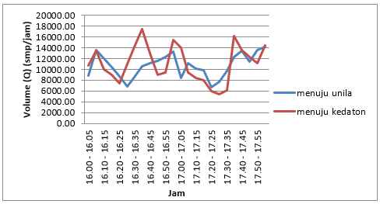
Gambar 3. Volume lalu lintas (Q) (smp/jam) pada sore hari.

Berdasarkan gambar 2 dapat dijelaskan bahwa volume puncak terjadi pada jam jam 07.25 hingga jam 07.30 yang disebabkan karena pada jam tersebut merupakan jam awal beraktifitas seperti jam dimana masyarakat berangkat kerja, sekolah dan sebagainya, sehingga menjadikan jam tersebut jam puncak dengan nilai volume sebesar 15528,75 smp/jam dari arah menuju unila dan 13138,06 smp/jam dari arah menuju kedaton dan menghasilkan volume rata-rata sebesar 5663,83 smp/jam dari arah menuju unila dan 5815,59 smp/jam dari arah menuju kedaton. Karena data yang dihasilkan ada dua periode maka grafik yang dihasilkan dibagi menjadi dua yaitu grafik volume pada pagi hari dan pada sore hari.
Berdasarkan grafik 3. dapat dijelaskan bahwa volume puncak terjadi pada jam 16.35 hingga jam 16.40 dengan nilai volume sebesar 17490,79 smp/jam dari arah menuju kedaton. Sedangkan dari arah menuju unila jam puncak terjadi pada jam 17.55 hingga jam 18.00 dengan nilai volume sebesar 14094 smp/jam yang disebabkan karena pada jam tersebut merupakan jam berakhirnya aktifitas seperti jam dimana masyarakat pulang dari kerja, sekolah dan sebagainya, sehingga menjadikan jam tersebut jam puncak dan menghasilkan volume rata-rata sebesar 10679,03 smp/jam dari arah menuju unila dan 1104,44 smp/jam dari arah menuju kedaton.

B. Analisis Kecepatan Kendaraan
Data kecepatan kendaraan pada periode dari jam 05.30 sampai dengan jam 07.30. Pengambilan data dilakukan pada pagi dan sore hari menuju arah kedaton dan menuju arah unila. Untuk data perhitungan kecepatan, penulis menggunakan kecepatan rata-rata dari beberapa sampel yang sudah diambil kemudian didapat kecepatan kendaraan dalam m/det dan kemudian dikonversi dalam km/jam.
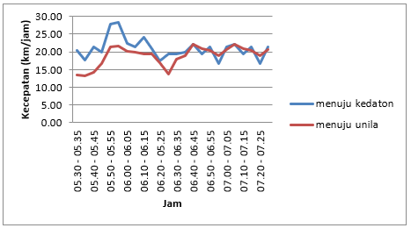
Gambar 4. Kecepatan lalu lintas (V) (km/jam) pada pagi hari
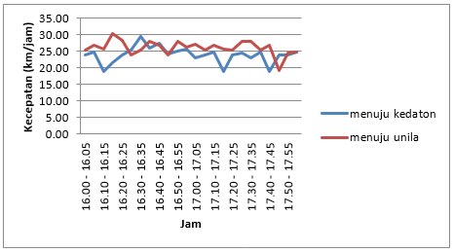
Gambar 5. Kecepatan lalu lintas (V) (km/jam) pada sore hari

Berdasarkan grafik 4 dapat dilihat bahwa nilai kecepatan terbesar terjadi pada jam 05.55 hingga jam 06.00 yaitu sebesar 28,29 km/jam menuju arah kedaton dan pada jam 06.40 hingga jam 06.45 sebesar 22,25 km/jam menuju arah unila yang menghasilkan nilai kecepatan rata-rata sebesar 18,88 km/jam dari arah menuju unila dan 22,25 km/jam dari arah menuju kedaton. Karena penelitian dilakukan pada dua periode waktu yang berbeda yaitu pagi dan sore hari maka grafik yang dihasilkan ada dua.
Berdasarkan grafik 5 dapat dilihat bahwa nilai kecepatan terbesar terjadi pada jam 16.15 hingga jam 16.20 yaitu sebesar 30,46 km/menit menuju arah unila dan pada jam 16.30 hingga jam 16.35 sebesar 29,55 km/menit menuju arah kedaton yang menghasilkan nilai kecepatan rata-rata sebesar 26,06 km/menit dari arah menuju unila dan 23,92 km/menit dari arah menuju kedaton.

C. Analisis Kepadatan Lalu Lintas
Kepadatan lalu lintas didapat dari hasil analisis data sebelumnya, yaitu dengan cara membagi hasil analisis volume lalu lintas kendaraan dengan kecepatan rata-rata.
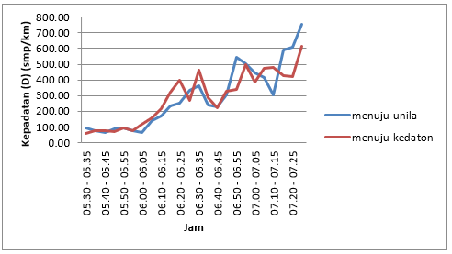
Gambar 6. Kepadatan lalu lintas (D) (smp/km) pada pagi hari
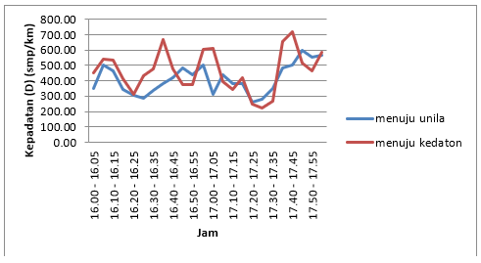
Gambar 7.Kepadatan lalu lintas (D) (smp/km) pada sore hari

Berdasarkan grafik 6. dapat dilihat bahwa kepadatan tertinggi terjadi pada saat jam puncak antara jam 07.25 hingga jam 07.30 yaitu sebesar 617,09 smp/ km dari arah menuju kedaton dan 752,91 smp/km dari arah menuju unila dan menghasil nilai kepadatan rata-rata sebesar 286,70 smp/km dari arah menuju kedaton dan 291,09 smp/km dari arah menuju unila. Karena penelitian dilakukan pada dua periode waktu berdeda maka grafik yang dihasilkan ada dua yaitu grafik kepadatan pada pagi hari dan grafik kepadatan lalu lintas pada sore hari.
Berdasarkan grafik 7.dapat dilihat bahwa kepadatan tertinggi terjadi pada saat jam puncak antara jam 17.40 hingga jam 17.45 yaitu sebesar 719 smp/km dari arah menuju kedaton dan 596,91 smp/km dari arah menuju unila pada jam 17.45 hingga 17.50 dan menghasil nilai kepadatan rata-rata sebesar 413,59 smp/km dari arah menuju unila dan 462,36 smp/km dari arah menuju kedaton.

D. Hubungan antara Kecepatan dan kepadatan
Greenshields menyatakan hubungan antara kecepatan (V) dan kepadatan (D) merupakan berbentuk fungsi linear seperti grafik berikut:
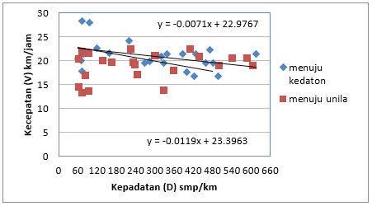
Gambar 8. Hubungan antara kecepatan dan kepadatan pada pagi hari
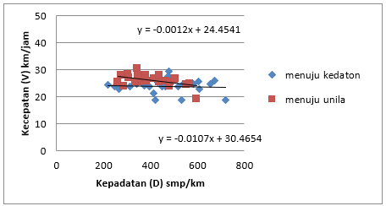
Gambar 9 . Hubungan antara kecepatan dan kepadatan pada sore hari

Beradasarkan grafik 8 kecepatan berbanding kepadatan membentuk garis linier artinya seiring bertambahnya kecepatan maka nilai kepadatan mengecil. Hal ini terbukti pada saat kecepatan tempuh tertinggi yaitu 28,29 km/jam maka kepadatan lalu lintas yang didapat sebesar 73,91 smp/km dari arah menuju kedaton. Sedangkan pada saat kecepatan terendah yaitu 16,78 km/jam maka kepadatan lalu lintas yang didapat mencapai 423,18 smp/km arah menuju kedaton. Berdasarkan grafik diatas maka perseamaan regresi linier yaitu sebagai berikut; Y = -0,000071x+22,9767 atau dalam model Greenshield hubungan kepadatan dan kecepatan ditulis dalam peramaan: Us = -0,000071. D + 22,9767 untuk arah menuju kedaton dan Us = -0,000119 D + 23,3963 untuk arah menuju unila. Maka dapat disimpulkan bahwa semakin besar nilai kepadatan lalu lintas maka nilai kecepatan akan semakin mengecil.
Berdasarkan grafik 9 pada saat kecepatan tempuh tertinggi yaitu 29,55 km/jam maka kepadatan lalu lintas yang didapat sebesar 477,27 smp/km dari arah menuju kedatin. Sedangkan pada saat kecepatan terendah yaitu 18,86 km/jam maka kepadatan lalu lintas yang didapat mencapai 719 smp/km arah menuju kedaton. Berdasarkan grafik diatas maka perseamaan regresi linier yaitu sebagai berikut; Y = -0,000012x+24,4541 atau dalam model Greenshield hubungan kepadatan dan kecepatan ditulis dalam peramaan: Us = -0,000012. D + 24,4541 untuk arah menuju kedaton dan Us = -0,000107 D + 30,4654.

E. Hubungan antara Volume dan kecepatan
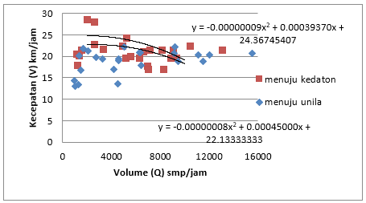
Hubungan volume (Q) dan kecepatan (V) merupakan fungsi parabolik grafik hubungan antara volume lalu lintas dan kecepatan kendaraan sebagai berikut :
Gambar 10. Hubungan antara volume dan kecepatan pada pagi hari.
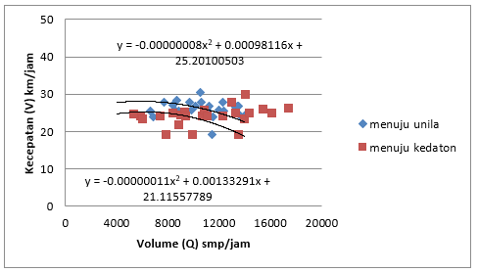
Gambar 11. Hubungan antara volume dan kecepatan pada sore hari.

Berdasarkan grafik 10 dpat dilihat bahwa volume lalu lintas sangat berpengaruh terhadap kecepatan. Hal tersebut terlihat pada saat volume arus terendah yaitu sebesar 1258,14 smp/jam maka nilai kecepatan yang dihasilkan sebesar 20,41 km/jam pada arah menuju kedaton. Persamaan yang didapat pada grafik tersebut didapat melalui data hasil perhitungan pada microsoft office excel menggunakan trendline polynomial. Berdasarkan grafik diatas makan perseamaan regresi linier yaitu sebagai berikut; Y = -0,00000009x²+0,00039370x + 24,36745407 atau dalam model Greenshield hubungan kepadatan dan kecepatan ditulis dalam peramaan: V = -0,0000009. Us² + 0,00039370.Us + 24,36745407 untuk arah menuju kedaton dan V = -0,0000008. Us² + 0,00045.Us + 22,1333 untuk arah menuju unila. Dari data tersebut dapat disimpulkan bahwa semakin besar volume lalu lintas maka nilai kecepatan dari suatu kendaraan akan semakin menurun.
Berdasarkan grfaik 11 dapat dilihat bahwa volume lalu lintas sangat berpengaruh terhadap kecepatan. Hal tersebut terlihat pada saat volume arus terendah yaitu sebesar 5364,44 smp/Jam maka nilai kecepatan yang dihasilkan sebesar 24,44 km/jam pada arah menuju kedaton. Persamaan yang didapat pada grafik tersebut didapat melalui data hasil perhitungan pada microsoft office excel menggunakan trendline polynomial. Berdasarkan grafik diatas makan perseamaan regresi linier yaitu sebagai berikut; Y = -0,0000008x²+0,00098116x+25,20100503 atau dalam model Greenshield hubungan kepadatan dan kecepatan ditulis dalam peramaan: V = -0,0000008.Us² + 0,00098116.Us +25,20100503 untuk arah menuju unila dan V = -0,00000011.Us² + 0,000133291.Us+21,11557789 untuk arah menuju kedaton.

F. Hubungan antara Volume dan kepadatan
Hubungan volume (Q) dan kepadatan (D) juga merupakan fungsi parabolik. Adapun grafik yang dihasilkan dari hubungan volune dan kepadatan menuju unila pada pagi hari yaitu sebagai berikut;
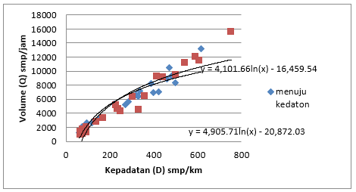
Gambar 12. Hubungan antatra volume dan kepadatan pada pagi hari

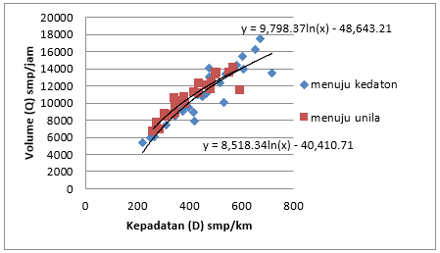
Gambar 13. Hubungan antatra volume dan kepadatan pada pagi hari

Berdasarkan grafik 12 hubungan antara volume dengan kepadatan dalam model Greenshields bentuk dari grafik diatas terbentuk dari persamaan kuadrat dari kepadatan lalu lintas. Bahwa volume lalu lintas sangat berpengaruh terhadap kepadatan lalu lintas. Hal tersebut dapat dilihat ketika nilai volume lalu lintas terendah yaitu sebesar 1258,14 smp/jam maka kepadatan lalu lintas yang dihasilkan sebesar 61,64 smp/km. sedangkan pada saat volume lalu lintas tertinggi yaitu sebesar 7100,85 smp/jam maka kepadtan lalu lintas yang dihasilkan sebesar 423,18 smp/km. Sehingga dapat disimpulkan bahwa semakin besar nilai dari volume lalu lintas maka semakin meningkat pula nilai dari kepadatan lalu lintas yang terjadi. Berdasarkan grafik diatas maka perseamaan regresi linier yaitu sebagai berikut; Y = 4.101,66ln(x)- 16.459,54 atau dalam model Greenshield hubungan kepadatan dan kecepatan ditulis dalam peramaan: V = 4101,66 ln. D – 16459,54 menuju arah kedaton dan V = 4905,71 ln. D – 20872,03 menuju arah unila.
Berdasarkan grafik 13 Bahwa volume lalu lintas sangat berpengaruh terhadap kepadatan lalu lintas. Hal tersebut dapat dilihat ketika nilai volume lalu lintas terendah yaitu sebesar 5364,44 smp/jam maka kepadatan lalu lintas yang dihasilkan sebesar 219,45 smp/km. sedangkan pada saat volume lalu lintas tertinggi yaitu sebesar 17490,79 smp/jam maka kepadatan lalu lintas yang dihasilkan sebesar 671,36 smp/km. Sehingga dapat disimpulkan bahwa semakin besar nilai dari volume lalu lintas maka semakin meningkat pula nilai dari kepadatan lalu lintas yang terjadi. Berdasarkan grafik diatas maka perseamaan regresi linier yaitu sebagai berikut; Y = 9.798,37 ln(x)- 48.643,21 atau dalam model Greenshield hubungan kepadatan dan kecepatan ditulis dalam peramaan: V = 9798,37 ln. D – 48643,21 menuju arah kedaton dan V = 8518,34 ln. D – 40410,71 menuju arah unila.

5. Kesimpulan
Berdasarkan dari hasil penelitian pada ruas Jalan Zainal Abidin Pagar Alam dan hasil pengolahan data maka dapat disimpulkan:
- Volume arus lalu lintas puncak yang terjadi pada pagi hari dan sore yaitu sebesar 15528,75 smp/jam arah menuju unila dan 1313,06 smp/jam menuju kedaton pada jam 07.25-07.30 pagi hari. Dan menghasilkan volume rata-rata perjam sebesar 5663,83 smp/jam menuju unila dan 5818,59 smp/jam menuju kedaton. Sedangkan pada sore hari volume arus lalu lintas tebesar yaitu sebesar 14094 smp/jam menuju arah unila pada jam 17.55-18.00 dan 17490,79 smp/jam arah menuju kedaton pada jam 16.35-16.40. Dan menghasilkan Volume rat-rata perjam sebesar 11040,44 smp/jam menuju kedaton, 10679 smp/jam menuju unila
- kecepatan lalu lintas tertinggi yang terjadi pada pagi hari dan pagi hari yaitu sebesar 22,25 km/jam menuju arah unila jam 06.40-06.45 dan 28,29 km/jam menuju arah kedaton pada jam 05.55-06.00 dan menghasil kan kecepatan rata-rata perjam sebesar 18,88 km/jam menuju unila, 20,95 km/jam menuju kedaton.
- Dan kepadatan lalu lintas tertinggi yang terjadi pada pagi dan sore hari yaitu sebesar 617,09 smp/km menuju arah kedaton dan 752,91 smp/km menuju arah unila pada jam 07.25-07.30 pada 07.25-07.30 pagi hari. Dan pada sore hari yaitu sebesar 596,91 smp/km menuju arah unila pada jam 17.45-17.50 dan 719 smp/km arah menuju kedaton pada jam 17.40-17.45.

DAFTAR PUSTAKA
Manual Kapasitas Jalan Indonesia (MKJI 1997)
Jakarta : Direkotrat Jendral Bina Marga, Departemen Pekerjaan Umum.
Morlock, E.K., 1991. Pengantar Teknik dan Perencanaan Transportasi. Erlangga. Jakarta.
Sukirman, S., 1994. Dasar-Dasar Perencanaan Geometri Jalan Raya. Nova. Bandung
Khisty,C.J. & Lall,B.K., 2005. Dasar-Dasar Rekayasa Transportasi Edisi Ketiga Jilid 1. Erlangga. Jakarta.
Hall L. Fred., 2000. Traffic Stream Characteristics, Prentice-Hall,Eaglewood Cliffs, NJ.
Julianto,E.K., 2010. Hubungan Antara Kecepatan, Volume dan Kepadatan Lalu Lintas Ruas Jalan Siliwangi Semarang.
Risdiyanto, 2014. Reakayasa dan Manajemen Lalu Lintas.
Tamin,Ofyar Z. Perencanaan dan Pemodelan Transportasi Edisi Kedua. ITB.
Edi prwanto, 2013. Karakteristik Arus Lalu Lintas. MKJT

1) Mahasiswa pada Jurusan Teknik Sipil Fakultas Teknik Universitas Lampung. Surel:Andyafirgi.juliend@gmail.com
2) Staf pengajar pada Jurusan Teknik Sipil Fakultas Teknik Universitas Lampung. Jalan. Prof. Sumantri Brojonegoro 1. Gedong Meneng Bandar lampung.
3) Staf pengajar pada Jurusan Teknik Sipil, Fakultas Teknik Universitas Lampung. Jalan Prof. Sumantri Brojonegoro 1. Gedong Meneng Bandar Lampung.

